QUALIDADE FÍSICO-QUÍMICA E MICROBIOLÓGICA DAS CANTINAS DE 4 ESCOLAS DE MUZAMBINHO-MG

Miller Melo Sanches⁽¹⁾; Juliana de Faria Cardoso⁽²⁾; Renata Cristiany Moreira⁽³⁾; Talita Amparo Tranches⁽⁴⁾; Polyana de Faria Cardoso⁽⁵⁾

⁽¹⁾Graduando em Ciências Biológicas; IFSULDEMINAS - Câmpus Muzambinho; Muzambinho, MG; millersanches@hotmail.com;
⁽²⁾ Aluna do curso de Meio Ambiente; IFSULDEMINAS - Câmpus Muzambinho; Muzambinho, MG; julifcardoso@yahoo.com;;
⁽³⁾Graduando em Ciências Biológicas; IFSULDEMINAS - Câmpus Muzambinho; Muzambinho, MG; renatacristianyenf@hotmail.com ;
⁽⁴⁾Professora do curso de Meio Ambiente; IFSULDEMINAS - Câmpus Muzambinho; Muzambinho, MG; talita.tranches@muz.ifsuldeminas.edu.com;
⁽⁵⁾Professora do curso de Meio Ambiente; IFSULDEMINAS - Câmpus Muzambinho; Muzambinho, MG; pdf.cardoso@hotmail.com;

RESUMO – A água potável é considerada como a água tratada, limpa e livre de qualquer contaminação, seja de origem microbiológica, química, física ou radioativa, não oferecendo riscos à saúde humana. As cozinhas das escolas, por serem caracterizadas como um serviço de alimentação coletiva devem seguir as mesmas exigências que os demais estabelecimentos, para minimizar o risco de ocorrência de doença transmitida por alimentos. O objetivo do trabalho foi verificar a qualidade microbiológica e físico-química da água de cantinas de escolas de ensino básico da cidade de Muzambinho-MG. Foram coletadas as amostras em 4 escolas do município de Muzambinho, sendo escolas municipais e estaduais. Para a coleta adotou-se a norma padrão exigida, e as análises foram realizadas no Laboratório de Bromatologia e Água “Antônio Ibañez Ruiz” do Instituto Federal de Educação, Ciência e Tecnologia - IFSuldeminas, campus Muzambinho, seguindo a metodologia da Standard Methods for Examination of Water and Waste Water (APHA, 1998). Constatou-se a contaminação da água de uma escola, onde conferiu que esta é imprópria ao consumo humano. A água é a principal ferramenta utilizada durante a preparação do lanche escolar fornecido aos alunos e atuam também como principal meio de transporte de substancias e patógenos. Há então grande interesse na verificação da qualidade deste recurso que é essencial em todo e qualquer local, principalmente em ambientes públicos.

Palavras-chave: Água. Qualidade. Cantina. Ensino Básico.

Introdução
Ao longo da história geológica da terra marcada por tactomia de placas e erupções vulcânicas que liberaram grande quantidade de gases na atmosfera entre eles o oxigênio e hidrogênio que ao se combinarem deram origem ao vapor de água uma vez que as condições de temperatura e pressão só possibilitava a ocorrência de água neste estado físico, dessa forma a medida que a temperatura baixaram favoreceu a condensação desse vapor que na forma de nuvem influenciada pala gravidade precipitaram na forma de chuva na superfície da terra resultante das condições de preção e temperatura que promoveu um acúmulo gradual de água na superfície nos seus estados líquido e sólidos assim como simultânea formação de vapor de água vindos do mecanismo de evaporação e transpiração dos organismos onde a energia térmica solar e a gravidade impulsionaram o grandioso mecanismo de evaporação, condensação e precipitação das águas na terra (REBOUÇAS,2006).
Rebouças (2006) ainda afirma que ao longo desse processo um mecanismo se destaca por possibilitar oxigênio livre na atmosfera e dar suporte a vida, a chamada fotossíntese, por outro lado a terra tornou-se o único corpo do universo onde a água e encontrada simultaneamente nos três estágios físicos; líquido, sólido e vapor. Já se tratando de volumes estocados 97,7℅ do volume total de água na terra se encontra nos oceanos e mares e 2,5℅desse volume total é de água doce sendo que 68,9℅ desse total de água doce encontram-se nas calotas polares, geleiras e neves eternas, 29,9formam as águas subterrâneas doces já a unidade dos solos e águas de pântanos representam 0,9℅ e os 0,3℅ restantes se encontram na forma de rios e lagos, se voltarmos os olhos para o Brasil que ocupa posição privilegiada no tocante a produção hídrica dos seus rios com 177.900 m3/s com mais 73.100 m3/s da Amazônia internacional representa uma produção de 53℅ da água doce do continente sul-americano e 12℅ do total mundial.
A água doce no Brasil chega a ser tratada com desprezo em função da relativa aparência de abundância e inesgotabilidade embora este recurso natural se faz mais importante para o ser humano que o próprio petróleo já que uma redução ou ausência de petróleo não ameaçaria ou impossibilitaria a sobrevivência da humanidade mesmo que causasse transtornos a vida moderna não se compara a irremediável impossibilidade da existência da vida sem a água, embora as atividades antrópicas inadequadas sobre a hidrosfera vem causando danos e comprometendo a qualidade das águas doces aja vista que no Brasil o que mais falta não é água doce mas um padrão cultural e ético que leve o desenvolvimento sustentável (SUGUIO,2006).
A água é necessidade primordial para a vida, recurso natural indispensável ao ser humano e aos demais seres vivos, além de ser suporte essencial aos ecossistemas (SOUZA, 2000). Para a Organização Mundial da Saúde (OMS) e seus países membros, todas as pessoas, em quaisquer estágios de desenvolvimento e condições sócio-econômicas, têm o direito de acesso a um suprimento adequado de água potável e segura. Segura, neste contexto, refere-se a uma oferta de água que não represente risco significativo à saúde, que tenha quantidade suficiente para atender a todas as necessidades domésticas, que seja disponível continuamente e que tenha um custo acessível (ORGANIZAÇÃO PANAMERICANA DE SAÚDE, 2009).
A qualidade necessária à água distribuída para consumo humano é a potabilidade, ou seja, deve ser tratada, limpa e estar livre de qualquer contaminação, seja de origem microbiológica, química, física ou radioativa, não devendo, em hipótese alguma, oferecer riscos à saúde humana (BRASIL, 2004). Essa potabilidade é alcançada mediante várias formas de tratamento, sendo que a mais tradicional inclui basicamente as etapas de coagulação, floculação, decantação, filtração, desinfecção e fluoretação (FREITAS, 2002). Para atender a esse padrão a água de abastecimento deve apresentar quantidades limites para diversos parâmetros físico-químicos e microbiológicos que são definidos pela portaria nº 518 do Ministério da Saúde (BRASIL, 2004).
Sabe-se da importância de se tratar a água destinada ao consumo humano pois é capaz de veicular grande quantidade de contaminantes físico-químicos e/ou biológicos (TORRES et al., 2000), cujo consumo tem sido associado a diversos problemas de saúde. Algumas epidemias de doenças gastrointestinais, por exemplo, têm como via de transmissão a água contaminada (ORGANIZACIÓN PANAMERICANA DE LA SALUD, 2000). Essa incidência, principalmente em indivíduos com baixa resistência (idosos e crianças), reflete, muitas vezes, as precárias condições de saneamento básico e/ou higiene a que estão expostas (ANTUNES, CASTRO E GUARDA, 2004), podendo ser causa de elevada taxa de mortalidade.
Segundo Leite et al. (2003), no Brasil, morrem 29 pessoas ao dia por doenças decorrentes da qualidade da água e do não tratamento de esgotos e estima-se que cerca de 70% dos leitos dos hospitais estejam ocupados por pessoas que contraíram doenças transmitidas pela água. Ainda segundo Caubet (2004), dois milhões de seres humanos, principalmente crianças, morrem anualmente, nos países mais pobres, por causa de doenças gastrintestinais, propagadas pela falta de água tratada. Estima-se que as doenças de veiculação hídrica sejam responsáveis pela morte de uma criança a cada 14 segundos (TORRES et al., 2000). Cerca de 80% das enfermidades no mundo são contraídas devido à água poluída (LEITE et al., 2003).
As cozinhas das escolas, por serem caracterizadas como um serviço de alimentação coletiva devem seguir as mesmas exigências que os demais estabelecimentos, a fim de minimizar o risco de ocorrência de doença transmitida por alimentos (RIO GRANDE DO SUL, 2009). Instituições responsáveis por atender um grande público de pessoas como escolas, fábricas, hospitais, dentre outros, utilizam água de seus reservatórios na produção de alimentos. Com a alta demanda e falta de conhecimento, manipuladores de produtos alimentícios não dão a devida importância para manter um controle microbiológico durante a produção, armazenamento e distribuição desse material, colocando em dúvida a qualidade nutricional e sanitária desses alimentos. Este problema torna-se ainda maior quando se questiona a pureza da água utilizada e o seu padrão de potabilidade. (SOUSA et, al., 2006).
Muitas crianças têm a alimentação escolar como refeição principal durante o dia, porém diversas escolas brasileiras não possuem um programa de higienização dos reservatórios de água, seja por imprudência, seja por falta de conhecimento. Deste modo, esses reservatórios acabam permanecendo por longos períodos sem nenhum tipo de tratamento. Como consequência, pode ocorrer ingestão de alimentos contaminados, já que são preparados com essa água, podendo causar algum tipo de toxinfecção alimentar. (SOUSA et, al., 2006).
Dessa forma, o presente trabalho visou verificar a qualidade microbiológica e físico-química da água de cantinas de escolas de ensino básico da cidade de Muzambinho-MG, visto que, crianças, compõem um grupo de risco para doenças veiculadas pela água contaminada.

Material e Métodos
As amostras foram coletadas em 4 escolas do município de Muzambinho, identificadas como W, X, Y e Z, como mostra a figura 1. As escolas abordadas foram tanto estaduais como municipais, com uma circulação de alunos que abrangem uma faixa etária desde 4 a 19 anos de idade. As coletas foram realizadas na torneira principal da cantina de cada escola, todas no mês de março de 2015.

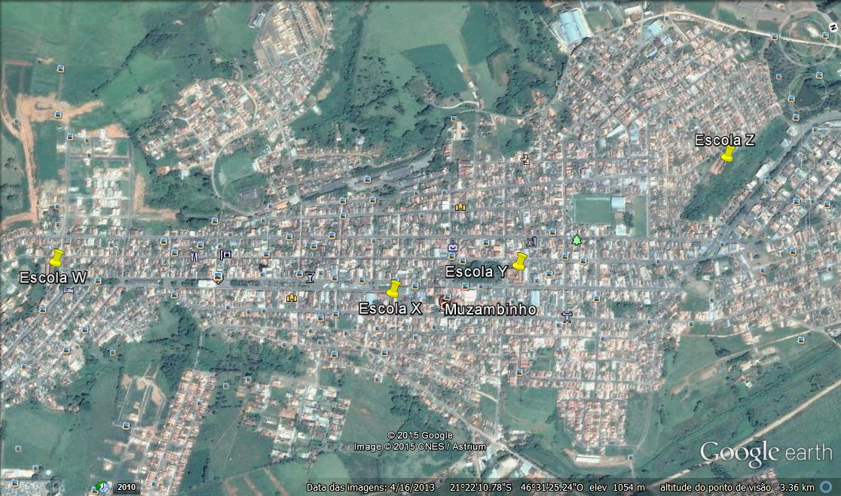
Figura 1. Localização da escolas do município de Muzambinho, MG.
Fonte: Google Earth.

Para a coleta adotou-se a norma padrão exigida: Utilizou-se de vidros com capacidade de 500 mL, adicionado de 0,02 g (ou 1,0 mL de solução a 2%) de Tiossulfato de Sódio para cada 2/3 (dois terços) do frasco . Os vidros esterilizados e as torneiras, foram previamente higienizados com álcool 70%, utilizando-se luvas. A água foi coletada da torneira principal da cozinha e/ou cantina das instituições de ensino após a limpeza da torneira com álcool 70% e aberta em seção máxima por aproximadamente 3 minutos. Houve um tempo de escoamento de água e após a coleta as amostras foram imediatamente enviadas ao laboratório.
As análises foram realizadas pelo Laboratório de Bromatologia e Água “Antônio Ibañez Ruiz” do Instituto Federal de Educação, Ciência e Tecnologia - IFSULDEMINAS, campus Muzambinho, seguindo a metodologia da Standard Methods for Examination of Water and Waste Water (APHA, 1998).
A pesquisa de coliformes totais/E. coli em 100mL de amostra de água foi feita utilizando a técnica de substratos cromogênicos; foi adicionado o conteúdo do blister em 100mL de amostra de água e o frasco incubado a 35-37°C por 24±3horas (AMERICAN PULBLIC HEALTH ASSOCIATION, 1998). 36 Após esse período foram feitas as leituras e coloração amarelada nos tubos indica positividade para coliformes totais. Os frascos positivos foram expostos à luz ultravioleta de 360nm de comprimento de onda, para a verificação de fluorescência que indica positividade para E.coli (AMERICAN PUBLIC HEALTH ASSOCIATION, 1998).
Para contagem de bactérias heterotróficas empregou-se a técnica de cultivo em profundidade, utilizando-se placas em duplicata, seguindo as orientações da American Public Health Association (AMERICAN PUBLIC HEALTH ASSOCIATION, 1998). Foi distribuído em cada placa 1,0mL da amostra e adicionados 12 a 15mL do meio Plate Count Agar (PCA) fundido (estéril). As placas foram homogeneizadas e, após resfriadas, incubadas em posição invertida, por 48 ±3h a 35 - 37ºC. Após a incubação foi feita a leitura do número de colônias nas duas placas e calculou-se a média das contagens obtidas. O resultado foi expresso em Unidades Formadoras de Colônias/mL (UFC/mL).
O pH das amostras foi determinado por leitura direta no pHmetro, devidamente calibrado. A água foi colocada num recipiente de aproximadamente 200mL onde foi introduzido o eletrodo para obtenção do valor do pH da amostra.
Para determinação de turbidez foi utilizado o método Nefelométrico através do turbidímetro microprocessador. A amostra de água foi colocada na cubeta de vidro apropriada, introduzida e posicionada de acordo com a marca existente. A leitura forneceu os resultados em unidade nefelométrica de turbidez (NTU).
Para a análise de dureza total, íons cálcio e magnésio foi utilizado o método da titulação de complexometria com EDTA-Na.
Nas análises de condutividade foi utilizado um condutívimetro mCA-150/Mca-150P. A água foi colocada num recipiente de aproximadamente 200mL onde foi introduzido o eletrodo para obtenção do valor da condutividade da amostra.

Resultados e Discussão
Os resultados foram obtidos por meio de laudos finais, que foram descritos conforme a Tabela 1 a seguir.

Tabela 1. Resultados das análises de água das cantinas de 4 Escolas de Muzambinho
EXAME (S) REALIZADO (S) | Padrão | RESULTADOS  Cantina Y | RESULTADOS  Cantina X | RESULTADOS  Cantina Z | RESULTADOS  Cantina W
Potencial hidrogeniônico - pH | 6,0 a 9,5 | 7,05 | 6,97 | 6,66 | 6,65
Turbidez (UTN) | Até 1,0 | 0,09 | 3,72 | 0,12 | 0,24
Condutividade elétrica (S/cm) | Não objetável | 58,60 | 61,40 | 57,60 | 151,50
Dureza total (ppm CaCO₃) | Máx. 500 ppm | 16,10  (Branda) | 17,08  (Branda) | 14,88 (M Branda) | 14,64 (M Branda)
Coliformes a  30 ºC (NMP/100mL) | Ausência 100 mL | Ausência | Ausência | Ausência | Ausência
Coliformes à  45 ºC (NMP/100mL) | Ausência 100 mL | Ausência | Ausência | Ausência | Ausência
Contagem padrão em placas (UFC/mL) | 500 UFC/mL | Ausência | Ausência | Incontáveis | Ausência
As águas avaliadas das cantinas 1, 2 e 4 segundo os padrões microbiológicos e físico-químicos apresenta-se PRÓPRIA PARA O CONSUMO HUMANO de acordo com a Norma de Qualidade da Água Potável, Portaria Nº 2.914 do MS, de 12/12/2011. A água avaliada da cantina 3, apresenta-se IMPRÓPRIA para o consumo humano, de acordo com a mesma Norma.

Em sua maioria as amostras das cantinas apresentaram –se em condições favoráveis ao padrão estabelecido, com exceção da amostra coletada na escola/cantina Z. Nesta, não foi possível realizar a contagem padrão em placas, devido ao alto número de colônias encontradas (Figura 2), indicando que a água é imprópria ao consumo humano. Embora o presente estudo não tenha apresentado como objetivo investigar a origem da contaminação da água das cantina escolares, porém conforme KIRBY et al (2003), pode-se considerar como possíveis causas: contaminação da água de abastecimento, em virtude de falhas no tratamento e na distribuição; contaminação no ambiente dos estabelecimentos, incluindo reservatórios e sistema de distribuição; e a partir de manipuladores de alimentos.
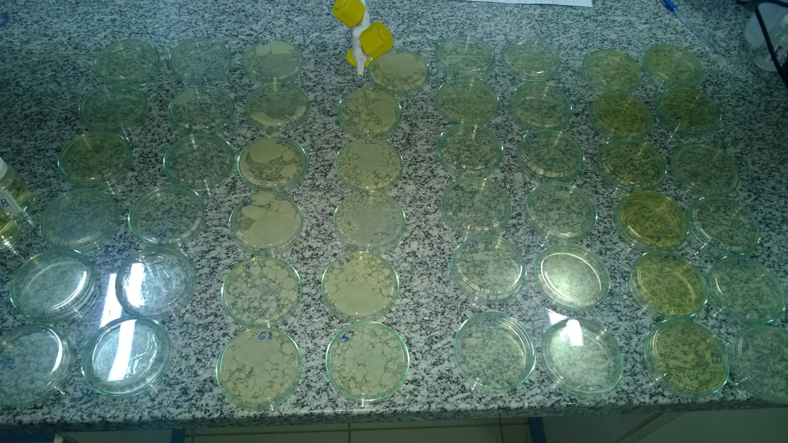
Figura 2. Contagem Padrão em Placas.
Contaminação da escola Z, simbolizadas pelos números 5 e 6 na foto.
Fonte: Talita Amparo Tranches

Acredita-se que os reservatórios podem ser um fator que colabora com o resultado obtido. Visto que, não se há um controle e limpezas com datas estipuladas. D’aguila (2000) evidencia em seu trabalho que a preservação da qualidade da água durante o período de sua permanência nos reservatórios prediais depende de boas condições físico-sanitárias. Em geral, as pessoas não estão informados da necessidade de manutenção, limpeza e higienização dos reservatórios e instalações prediais e, quando utilizam águas de outras fontes como complemento, não conhecem as limitações e a possibilidade de estar contaminada. Ainda assim afirma-se que é aconselhável que se inicie um trabalho de educação sanitária junto a essa comunidade.
Houve também, além da amostra 3, uma pequena alteração da turbidez na amostra 2. Esta alteração pode estar associada as partículas em suspensão associadas a presença de algas e argilas na água, que pode indiretamente, ter influenciando na potabilidade da água.

Conclusões
A água qualidade da água em cantinas de escolas de ensino básico é de suma importância. Ela é o principal ferramenta utilizada durante a preparação do lanche escolar fornecido aos alunos e atuam também como principal meio de transporte de substancias, entre estas patógenos. Assim sua qualidade influência de maneira significativa na saúde das crianças e adolescentes que se alimentam em suas instituições de ensino. Lembrando da maior vulnerabilidade a doenças que se encontra a faixa etária em questão.
Podemos notar que apenas uma escola das quatro analisadas foi verificado a irregularidade quanto a sua potabilidade. Ou seja, de acordo com a portaria número 2.914 do Ministério da Saúde, de 12/12/2011, apontam que as amostras coletadas diretamente da cantina da escola Z não se adequam aos padrões de qualidade exigidos para consumo humano. Isto sugere primeiramente, a verificação dos reservatórios e da rede distribuição, seguido de suas devidas providencias pela instituição. Faz-se necessário a verificação da qualidade deste recurso que é essencial em todo e qualquer local, principalmente em ambientes públicos. Tendo a necessidade sempre de realizar fiscalização, e uma melhor manutenção da saúde no âmbito social.

Referências Bibliográficas
AMERICAN PUBLIC HEALTH ASSOCIATION. Standard methods for the examination of water and wastewater. 15th ed. New York, 1998. 1134p.
ANTUNES, C.A.; CASTRO, M.C.F.M.; GUARDA, V.L.M. Influência da qualidade da água destinada ao consumo humano no estado nutricional de crianças com idades entre 3 e 6 anos, no município de Ouro Preto – MG. Alim. Nutr., Araraquara, v. 15, n. 3, p. 221-226, 2004.
BRASIL. Portaria n° 518, de 25 de março de 2004. Legislação para águas de consumo humano. Diário Oficial da República Federativa do Brasil, Brasília, DF, 26 de mar. 2004. Seção 1.
CAUBET, C. G. A. Água, a lei, a política... E o meio ambiente. Curitiba: Juruá, 2004. 306p.
D’AGUILA, P. S., DA CRUZ ROQUE, O. C., MIRANDA, C. A. S., & FERREIRA, A. P. Avaliação da qualidade de água para abastecimento público do Município de Nova Iguaçu Quality assessment of the public water supply in Nova Iguaçu, Rio de Janeiro. Cad. saúde pública, 2000. 16(3), 791-798
LEITE, M. O.; ANDRADE, N. J.; SOUZA, M. R.; FONSECA, L. M.; CERQUEIRA, M. M. O. P.; PENNA, C. F. A. M. Controle de qualidade da água em indústrias de alimentos. Leite & Derivados, v.69, p.38-45, 2003.
ORGANIZAÇÃO PAN AMERICANA DE SAÚDE. Água e Saúde. Disponível em: <http://www. opas.org.br/ambiente/UploadArq/água.pdf>. Acesso em: 30/03/2015
REBOUCAS, A. C. Água doce no mundo e no Brasil. In: REBOUCAS, A. C; BRAGA, B; TUNDISI, J. C.(Org). Águas doces no Brasil: Capital ecológico, uso e conservação. 3º Ed. São Paulo: Escrituras Editoras, 2006.
RIEDAL, G. Controle sanitário dos alimentos. 2 ed. São Paulo: Atheneu, 1992.
RIO GRANDE DO SUL. Portaria n. 78, de 30 de janeiro de 2009. Aprova a Lista de Verificação em Boas Práticas para Serviços de Alimentação, aprova Normas para Cursos de Capacitação em Boas Práticas para Serviços de Alimentação e dá outras providências. Diário Oficial do Estado do Rio Grande do Sul. Secretaria da Saúde, Porto Alegre, RS. p. 35-40.
SOUSA CP. Segurança alimentar e doenças veiculadas por alimentos: utilização do grupo coliforme como um dos indicadores de qualidade de alimento. Rev. Atenção Primária à Saúde 2006;9(1)83-8.
SOUZA, D. A. Desenvolvimento de metodologia analítica para determinação de multiresíduos de pesticidas em águas de abastecimento de São Carlos – SP. 52 2000. 109f. Dissertação (Doutorado em Ciências da Engenharia Ambiental). Escola de Engenharia de São Carlos, Universidade de São Paulo, São Carlos, 2000 .
Sousa CP. Segurança alimentar e doenças veiculadas por alimentos: utilização do grupo coliforme como um dos indicadores de qualidade de alimento. Rev. Atenção Primária à Saúde 2006;9(1)83-8.
SUGUIO, O. K. Água. Ribeirão Preto: Holos,2006
TORRES, D. A. G. V. CHIEFFI P.P.; COSTA W. A.; KUDZIELICS E. Giardíase em creches mantidas pela prefeitura do município de São Paulo, 1982/1983. Rev. Inst. Med. Trop. São Paulo, v.33, p. 137- 141, 2000

